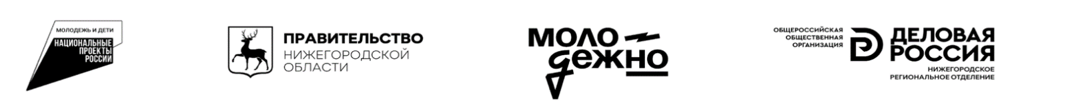

Информационная справка

Форум для молодых предпринимателей Нижегородской области «МолодежНО.Бизнес»
Дата: 25 мая 2026 года
Время: 9:00 – 19.00. Начало регистрации в 9:00
Место: г. Нижний Новгород, Технопарк «Анкудиновка» (ул. Академика Сахарова, 4)

Группа форума https://vk.com/molodezhno.business
Регистрация по ссылке https://forms.yandex.ru/u/69f9ff5ee010db08c164908a

25 мая в технопарке «Анкудиновка» пройдёт однодневный форум для молодых предпринимателей «МолодёжНО.Бизнес», организованный молодёжным центром «Высота» в рамках национального проекта «Молодёжь и дети» при поддержке Правительства Нижегородской области и Нижегородского регионального отделения «Деловая Россия». Мероприятие состоится в преддверии Дня предпринимателя и соберёт более 2 000 гостей — действующих молодых предпринимателей, стремящихся к расширению и масштабированию своих проектов, молодёжь с бизнес‑идеями, стартапы на ранней стадии, инвесторов, представителей власти и инфраструктуры поддержки бизнеса региона. Целевая аудитория форума — молодёжь Нижегородской области 18–35 лет, ориентированная на бизнес и запуск своего дела.

Цель мероприятия — формирование и развитие компетенций в области предпринимательства. Участники смогут получить практические навыки по улучшению бизнес‑модели, узнать о мерах поддержки бизнеса в регионе, презентовать свои проекты инвесторам, завести полезные деловые связи, найти наставника и обменяться опытом с коллегами.

Программа форума включает несколько площадок:

Зал «Волга» (1‑й этаж): выставка молодых предпринимателей в формате ЭКСПО, где каждый участник форума при регистрации получит «голос» для голосования за понравившегося экспонента. Здесь же пройдут питчинг финалистов третьего сезона реалити‑шоу «Мой стартап» и интерактивная программа для гостей форума.

Зал «Ока» (2‑й этаж): образовательная программа с прямой трансляцией во «ВКонтакте», которая обеспечит онлайн‑доступ к мероприятию для предпринимателей из разных муниципалитетов региона, молодёжи с ОВЗ и молодых мам‑предпринимателей в отпуске по уходу за ребёнком. В программе — лекции федеральных спикеров и выступления крупных предпринимателей региона с историями успеха. В завершение состоится награждение победителей премии «Новые лица» и объявление героев нового сезона шоу «Мой стартап».

Офис «Мой бизнес»: консультации специалистов по вопросам экспортной деятельности, развития креативных индустрий, получения льготного финансирования, вхождения в реестр социальных предпринимателей и другим мерам поддержки предпринимателей в регионе.

Дополнительно на площадке форума будут организованы:
- зоны для нетворкинга;
- биржа контактов;
- фотозоны для создания контента в социальных сетях;
кейтеринг;
- «менторские гостиные» — открытые диалоги с крупными предпринимателями региона;
- регистрация в Клубе молодых предпринимателей «Росмолодёжь.Предпринимай».

Форум «МолодёжНО.Бизнес» станет масштабной площадкой для обмена опытом, поиска партнёров и получения актуальных знаний, необходимых для успешного развития бизнеса.

Хедлайнерами форума:

Олег Мансуров
Основатель и главный акционер группы компаний «SR Space»
С нуля создал частную космическую компанию
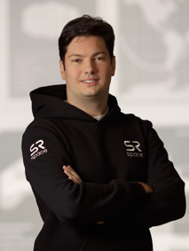

Анатолий Надратовский («Конор»)
Яркий пример человека, который смог преодолеть трудности и добиться успеха в спорте. Родившись в небольшом поселке в Иркутской области, он прошел через множество испытаний, прежде чем стать известным бойцом ММА и участником реалити-шоу на ТНТ. В мае 2024 года Анатолий получил приглашение на кастинг шоу «Титаны» на канале ТНТ
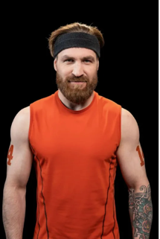

Алексей Здюмаев
Учредитель, генеральный директор компаний «РАВТ», «ММТ», соучредитель компаний «Равт-эксперт», «СтратоСфера». Депутат от партии ЛДПР.

